BEKİRPAŞA SOKAK 21 – 22 PARSELLER İÇİN
İMAR PLANINA UYGUN PARSELASYON ÇALIŞMASI

İlgili parseller mevcut durumlarında birbirlerinden bağımsız hareket edebilirler. Bu çalışmayla parsellerin imara uygun tekrar parselasyonu ile parsel sahiplerine getirisi araştırılmıştır.

1. DURUM
PARSELASYON YAPILMADAN ARSA SAHİPLERİNİN
KENDİ BİNALARINI YAPMASI

Yazmacılar Hanı yanında Bekirpaşa sokakta bulunan ve sit alanı kapsamında değerlendirilen parsellere ticari- konut olarak, temelde 120 m2 taban alanlı iş yeri, 1. katta 1 mt konsol yapımı ile yaklaşık 130 m2 alanlı daire olmak üzere 2 katlı blok yapımına imar izni veriliyor. Bodrum yapma imkanı var.
Boş arsada 120 m2 lik inşaatı yapabilmek için en az 6 m cephe ve 200 m2 alan gerekiyor.
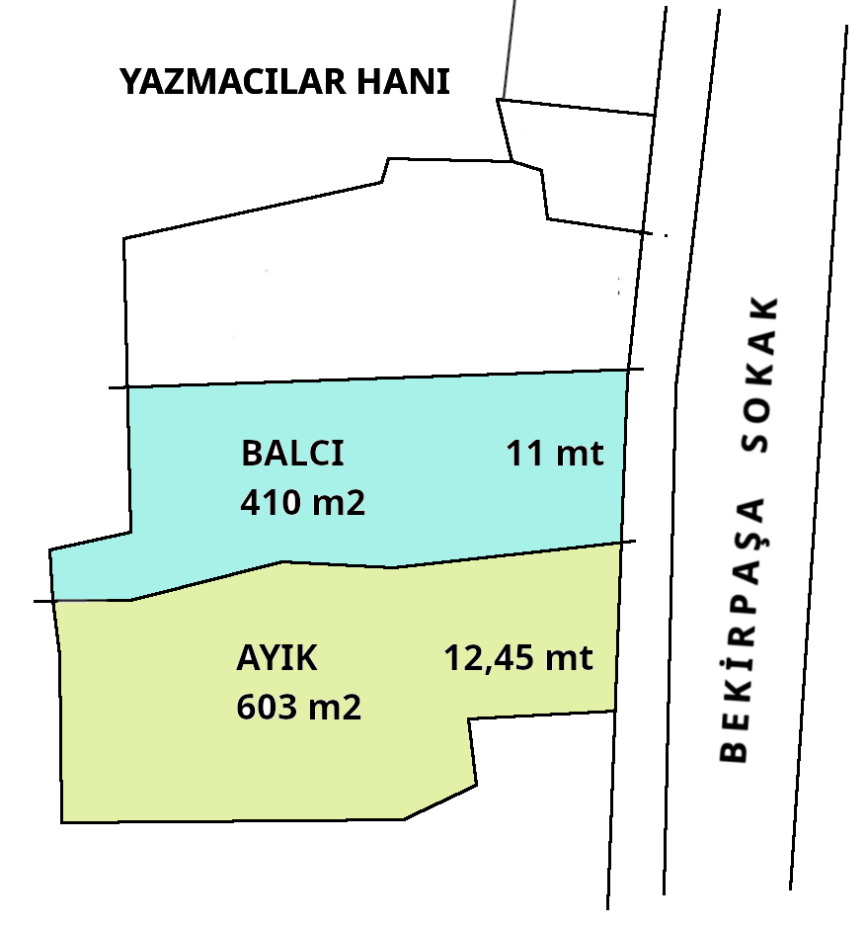
Mevcut durumda bu bölgede inşaat yapılabilecek 3 arsa var. (Şekil-1)

Parsel 21 – Balcı (Arsa)
Arsasına 120 m2 tabanlı, toplamda 250 m2 bina yapabiliyor

Parsel 22 – Ayık (Arsa ve ev)
Arsasına 120 m2 tabanlı, toplamda 250 m2 bina yapabiliyor

Ek olarak tüm parsellerde bodrum kat yapılabiliyor.

Bu arsalara, cepheler sırasıyla 11, ve 12,45 mt ön cepheleriyle birer adet blok yapılabiliyor. (Şekil 2)

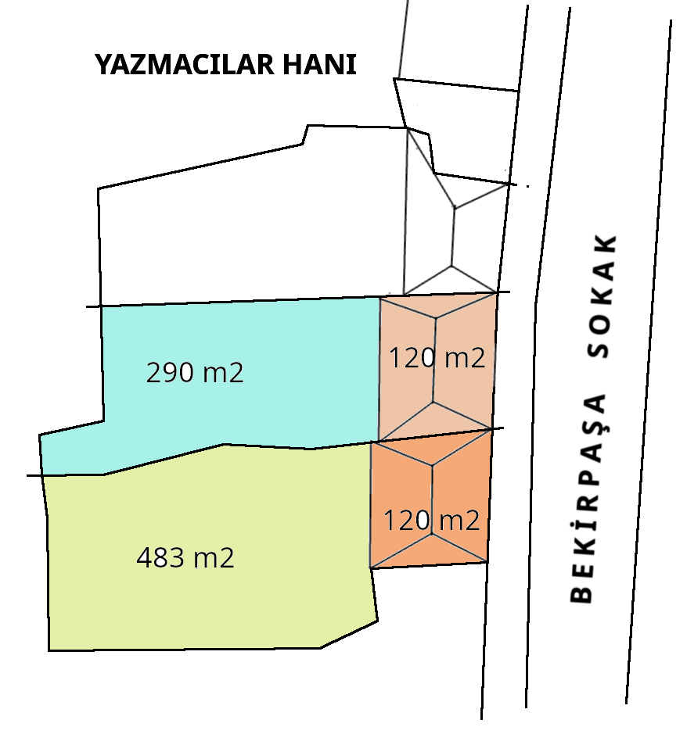

İmarda, bina içinden 2,75 mt, arka bahçeye, otopark kullanımı için geçiş yolu bırakılması gerekiyor.

Örnek: Balcı’ya ait 11 mt cepheli arsaya yaklaşık 11 mt ön cepheli , cepheden 2,75 arka bahçeye yol bırakılmak koşuluyla 1 blok yapılabiliyor.

12,45 m cephesi olan 603 m2 lik arsaya 120 m2 taban alanlı bir blok izni veriliyor.

2. DURUM
BALCI ve AYIK’A AİT ARSALARIN TEVHİD VE İFRAZI İLE 3 BLOK YAPIMI

Bu bölgenin imarına göre, 120 m2 taban alanlı bir blok yapabilmek için en az 6 mt cephe ve 200 m2 alan gerekiyor.

Balcı ve Ayıka ait parsellerin birleştirilmesi ile 1013 m2 lik bir alan ve 23,45 mt lik bir ön cephe elde ediliyor. M2 olarak 5 adet 200 m2 lik parsele bölünebilen alan, cephe toplamının yeterli olmaması nedeniyle 3 parsele bölünebiliyor.

Ayıka ait parsel 603 m2 lik alanıyla 3 parsele bölünebilirken, cephesi kurtarmadığı için 2 parsel yapılabiliyor. Parselasyon işlemiyle arsa, 2 parçaya bölünerek 2 tane blok yapılabiliyor.

Balcıya ait 410 m2 lik arsa, 2 adet 200 m2 şartını sağlarken, 2 adet 6 mt lik ön cephe şartını sağlayamıyor.

Sonuç olarak Ayık ve Balcıya ait arsaların birleştirilerek 200 m2 lik parsel yapımının taraflara bir getirisi olmamaktadır. Ayık kendi içerisinde 2 ye bölünebildiği için Balcıyla birleşmesine gerek kalmıyor.

Burada en önemli nokta imarın her parselde, arka bahçeye geçiş için 3 mt lik geçiş istemesi. Her parsel, otopark geçişi ve konuta çıkış için kullanılmak üzere cepheden en az 2,75 mt geçiş bırakmak zorunda kalıyor. Buda 6 mt lik iş yeri cephesinin 3 mt ye düşürülmesi demek. 3 mt cepheli bir iş yeri çok da kullanılabilir olmayacaktır.

Aynı zamanda konuta çıkış içinde dükkan içerisinde merdiven kovası alanı bırakmak gerekecek ve buda iş yerini tamamen küçültecektir.

2021 yılında çıkan otopark yönetmeliğinde belirtildiği üzere, komşu parsellerin muvafakatı ile arka bahçelerin otopark olarak kullanabileceği kuralı kullanılarak tek bir geçişle tüm parsellerin tek bir geçişle bu amaç için kullanılabilirliği hayata geçirilmiş.
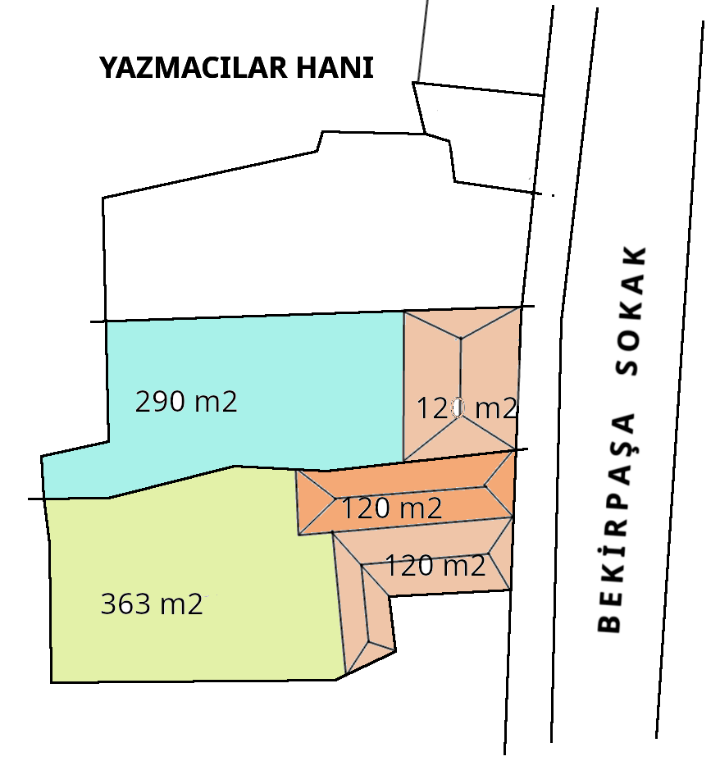
Ayık parselasyon yapması sonucunda, 2 blok yapabilir. Bununla beraber, otopark geçişi için 1 blokundan 2,75 mt lik giriş vererek, otopark sorununu ve daire girişini halledebilecek. Bir işyerinin cephesinin yarısını otopark geçişi için harcamak zorunda kalacak ve. 2. işyerinden de 2 mtlik daire girişi bırakması gerekiyor. Aynı zamanda otopark geçişi içerisinde yaptığı daire girişi içinde işyeri içerisinde merdiven kovası için alan harcaması gerekecek.

Balcıda aynı şekilde otopark için 2,75 lik bir geçiş bırakmak zorunda. Balcı daire girişinide otopark geçişi içerisinde veya arka cepheden halledebilir. Balcı 11 mtlik cephesiyle avantajlı. Otopark geçişinden sonra 8,25 mtlik bir işyeri cephesi kalıyor.

ÇÖZÜM
Sorun otopark geçişi ve daire girişleri olduğundan, çözümde bunların nasıl ekarte edileceğini bulmak olacaktır. 2021 otopark yönetmeliği bu konuda, otopark alanlarına yan parsellerden geçişle bu konuda çözüme yardımcı oluyor. Parsel sahiplerinin muvafakatı ile bu işlem yapılabiliyor. Örneğin Ayık arka tarafa geçiş için bir bloğundan geçiş verdikten sonra, Balcıya muvafakat verebilir. Bununla birlikte Balcının kendi parselinden otopark geçişi bırakmasına gerek kalmıyor. Bu yönetmelikten faydalanılarak aşağıda ki çözümler üzerinde durulabilir.
ÇÖZÜM 1
AYIKIN OTOPARK GEÇİŞİ BIRAKMASI

Ayıkın parsellerinden birinden otopark geçişi bırakması ile 3 parselin otopark geçiş ve daire giriş problemi halledilebilir.
Bu çözüm, Ayıkın bir işyerinin kullanılamaz duruma gelmesine sebep olacaktır. Cephe 3 metreye düşecek, buda 3x20 mt, yani koridor gibi bir işyeri kalmasına neden olacaktır. Ruhsattan sonra ara duvar yıkılarak işyeri 9 mt cepheli hale getirilebilir. Ama satış söz konusu olduğunda otopark geçişi olan işyeri sıkıntı oluşturacaktır.
Daire girişlerinin de arka taraftan yapılacağı düşünülürse, daire girişlerine ulaşabilmek için Ayık için en az 25 mt, Balcı için 40 mtlik yürüyüş mesafesiyle bu gerçekleştirilebilecektir. Buda sıkıntılı olacaktır.

ÇÖZÜM 2
BALCININ OTOPARK GEÇİŞİ BIRAKMASI

Balcının 11 mt cepheden otopark girişi bırakmasıyla sorun çözülebilir. Ayıkta olduğu gibi 3 mtlik bir cephe harcanmasına ve işyeri kullanım alanının yaklaşık 33 m2 küçülerek ve 87 m2 ye düşmesine rağmen, geriye 8 mtlik bir cephe kalacaktır. 8 mt X 11 mt makul bir ölçü olacaktır.
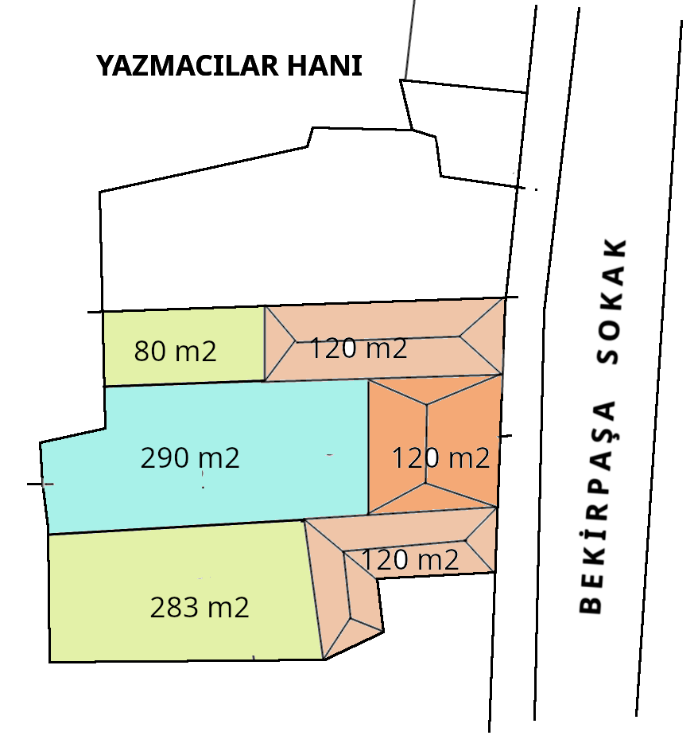
Arka taraftan yapılacak daire girişlerine ulaşmak da 1. çözüme göre daha avantajlı olacak ve Ayıkın bir bloğunun girişi 15 mt de olurken, diğeri için 30 mtlik bir geçişten sonra yapılabilecektir.

ÇÖZÜM 3
İKİ ARSANIN TEVHİD-İFRAZI İLE PARSELASYON YAPILARAK BALCININ PARSELİNİN ORTAYA ALINMASI

3. çözüm ise 2 arsada parselasyon yapılarak, geniş cepheli parseli ortada bırakmak olabilir. İki yanda 6 mt cepheli, ortada ise 9 mt cepheli bir parsel ile 2. çözümün benzeri bir uygulama yapılabilir. Arsa metrajlarında değişiklik olmadan yapılacak uygulamada Balcının parseli ortaya getirilecek ve Ayıka ait daire girişleri daha kısa mesafede oluşturulabilecektir.
3 AYRI ÇÖZÜMÜN KAZANIMLARI - BORÇLANMALAR

Her 3 çözüm önerisinde de amaç, ilk olarak ortak bir geçişle hem otopark geçiş hemde daire girişlerini en uygun şekilde halletmektir. İkici olarak da arka tarafta boş kalan arsanın değerlendirilerek gelir getiren bir duruma getirebilmek için yapılması gerekenlerdir.
İki arsanın toplam alanı 1013 m2 dir. Üzerine yapılacak 3 binadan sonra toplamda 643 m2 boş alan kalmaktadır. Buda yaklaşık 30 araçlık bir otopark işletmesi anlamına gelir. Çevre otoparklarda aylık abone ücretlerinin 200-300 TL bandında olduğu ve şehirdeki otopark sıkıntısının had safhada olduğu ve her geçen gün dahada sıkıntılı olduğu düşünülürse, aylık abonelik sistemiyle ve otopark girişine konulacak bir sistemle personelede ihtiyaç duymadan aylık 6000-9000 TL lik bir getirisi olacağı düşünülebilir. Bina yapılmadan yapılacak bir otopark ise 50 araçlık olacaktır.
Yine çevrede bulunan kiralık daire piyasasında artık 1+1 dairelerin diğer dairelere göre daha fazla kira geliri getirdiği açıktır. Aynı zamanda satışta da 1+1 daireler daha fazla getiri sağlamaktadır.
Aşağıda çözümler değerlendirilmiştir.

Çözüm 1 – Ayıkın otopark geçişi bırakması
+ 3 parselin otopark ve daire giriş sorunu hallediliyor.
- Ayıka ait bir işyeri 3 mt cepheye ve 3mt x 20 mt = 60 m2 alana düşüyor.
- Ayıkın dairelerine 20 mt, Balcıya ait dairelere ise en 35 mt mesafe
Maliyet
Balcı Ayıka otopark geçişi ve daire girişi borçlanıyor

Çözüm 2 – Balcının otopark geçişi bırakması
+ 3 parselin otopark ve daire giriş sorunu hallediliyor.
+ Ayıkın dairelerine 20 mt, Balcıya ait dairelere 12 mt mesafe
+ Balcıya ait bir işyeri 8 mt cepheye ve 8 mt x 11 mt = 88 m2 alana düşüyor.
Bu çözümde son iki madde 1. çözüme göre daha avantajlı hale geliyor.
Maliyet
Ayık Balcıya otopark geçişi ve daire girişi borçlanıyor

Çözüm 3 – Arsaların birleştirilerek geniş parselin ortaya alınması
+ 3 parselin otopark ve daire giriş sorunu hallediliyor.
+ Balcının ve Ayıkın dairelerine ortalama 15 mt mesafe
Maliyet
Parselasyon ücreti

SONUÇ
Bu çalışma ile 2 arsa sahibinin bir araya gelmesiyle elde edilebilecek kazanımlar ortaya konulmuştur. Bu işlemin gerçekleşmesi sonucu işyerleri arkasında kalan alan otopark olarak kullanılabilir ve otopark geçiş, daire giriş sorunları en az zararla halledilebilecektir.

NOT:
- Parselasyon masrafı 5.500 TL civarındadır. (Fiyat harita mühendisi tarafından verilmiştir.) Harita mühendisi dışında olabilecek masraflar araştırılmamıştır.
- Yukarıda belirtilen arsa metrajları eldeki mevcut bilgilerden derlenmiştir. Gerçek veriler her parselin aplikasyon krokilerinde mevcuttur. Çizimler ölçekli değildir.
- 2 ayrı emlakçıyla görüşüldü. Fiyatların yaklaşık, 120 m2 işyeri için bodrumsuz 1,000,000-1,500,000 TL arası, bodrumlu 240 m2 yapılırsa 1,250,000-1,750,000 TL arası, 120 m2 dairenin 600-700,000 TL arası, dairelerin 40 m2 1+1 olması durumunda 400,000- 450,000 TL arası olduğu ve verilen fiyatların yakın çevredeki benzer işyeri ve dairelerin güncel fiyatları olduğu belirtildi.

